LAPORAN PRAKTIKUM – REPETATION FOR
Laporan ini disusun untuk memenuhi Tugas Kelima Praktikum Algoritma & Pemrograman

Dosen Pengampu : Dr. Ionia Veritawati, S.Si., MT.



Oleh :

Nama : Nayunda Krisna Abi Pasya
NPM : 4524210077

PROGRAM STUDI TEKNIK INFORMATIKA FAKULTAS TEKNIK
UNIVERSITAS PANCASILA 2024/2025

Program Soal No. 2

Source Code
#include <iostream>
using namespace std;

int main(){
int krisna1 = 0;
for (int krisna = 0; krisna <= 100; krisna++){
cout << krisna << endl;
krisna1 = krisna1 + 100;
}
}

SS Hasil Running Program

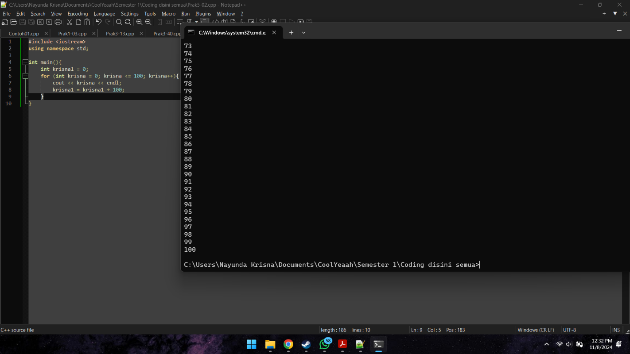
Pseuducode

Deklarasi
Krisna1, Krisna : int

Deskripsi
For (Krisna = 0; Krisna <= 100; Krisna++) Print (Krisna1)
Krisna1 = Krisna1 + 100 endfor

BAHASA ALAMI

- Mulai
- Untuk Krisna = 0 , selama angka <= 100, maka tampilkan variabel Krisna1,lalu Krisna1 = Krisna1 + 100, lalu angka++
- selesai

FLOWCHART
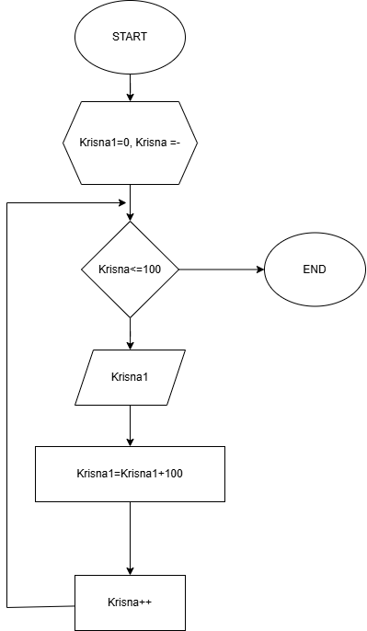

Program Soal No. 14

Source code #include

<iostream> using namespace std;

int main(){

int n = 0;

for (int k = 0; k < 2; k++){ for (int i = 0; i < 3; i++){
cout << n << endl; n = n + 5;
}

}

}

SS Hasil Running Program
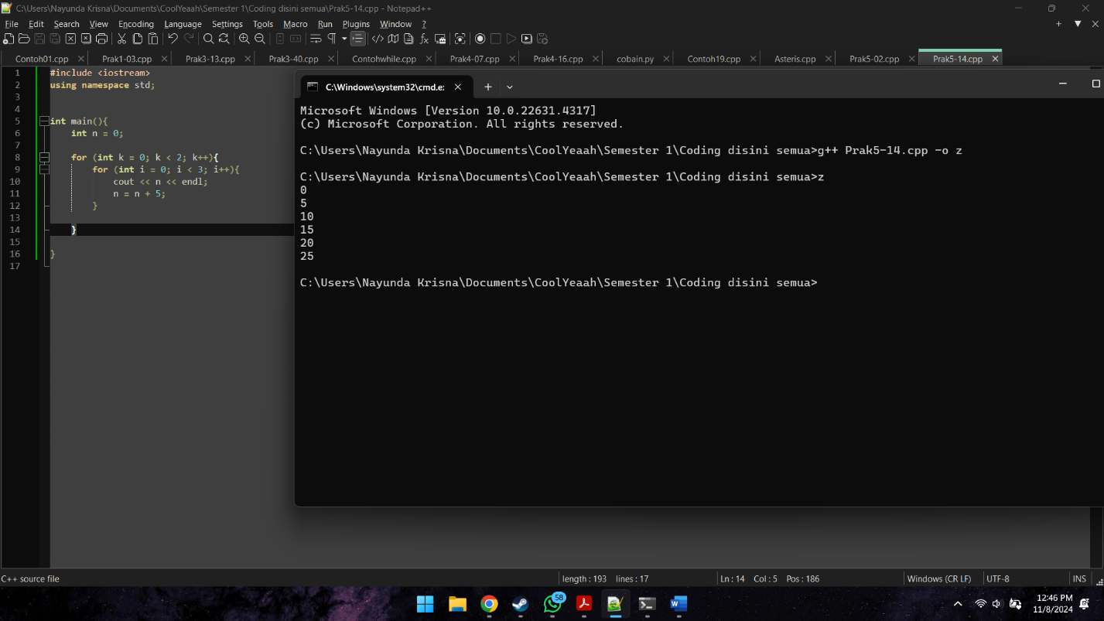

Pseudocode

DEKLARASI VARIABEL
N = 0, k, i : int

DESKRIPSI
For (k = 0; k < 2; k++)

For (I = 0; I < 3; i++)

Print (n) N = n + 5
Endfor

endfor

Bahasa Alami

1. Masuk
2. N = 0
- Untuk k = 0, selama k < 2, lalu k++
- Untuk I = 0, selama I < 3, lalu i++
- Tampilkan variabel n
6. N = n+5
7. selesai

Flowchart
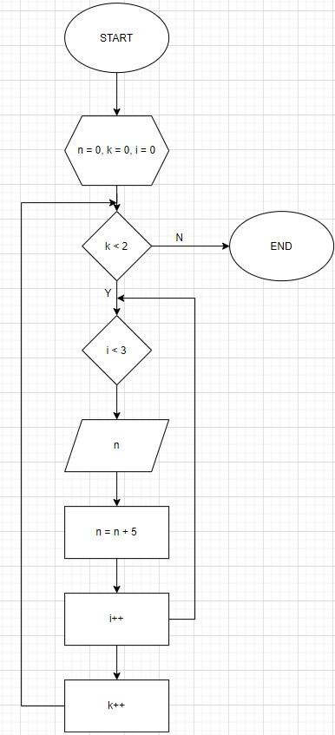

Manual

k = 0:

i = 0:

n: 0

n = 0 + 5 = 5

i = 1:

n: 5

n = 5 + 5 = 10

i = 2:

n: 10

n = 10 + 5 = 15

k = 1:

i = 0:

n: 15

n = 15 + 5 = 20

i = 1:

n: 20

n = 20 + 5 = 25

i = 2:

n: 25

n = 25 + 5 = 30

